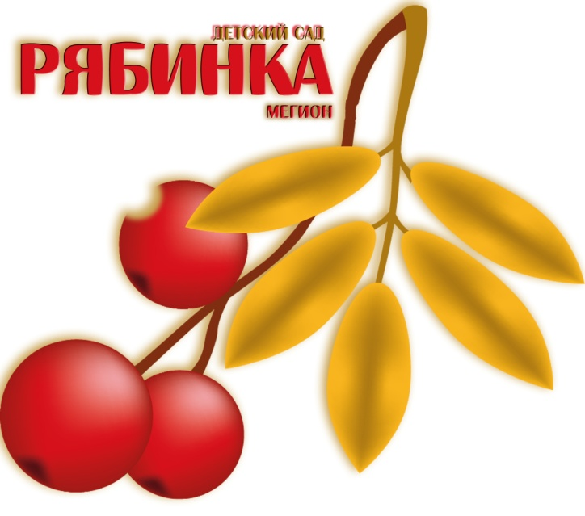
Утверждаю:
Заведующий МБДОУ «ДС №2 «Рябинка»
___________Никитина Елена Александровна

Паспорт группы «Почемучки»

ВОСПИТАТЕЛИ
Сметанина Ксения Викторовна
Ченчекова Алёна Михайловна

Мегион 2016г
Содержание

1 | Сведения о воспитателях | стр. 3
2 | Сведения о группе | стр. 5
3 | План-схема группы | стр. 5
4 | Перечень основного оборудования: предметов мебели, ТСО, дополнительных средств дизайна. | стр. 6
5 | Перечень материалов, оборудования и инвентаря по образовательным областям | стр.8
5.1 | Художественно-эстетический центр | стр.8
5.2 | Центр физического развития | стр.8
5.3 | Центр конструирования | стр.9
5.4 | Центр для девочек | стр.9
5.5 | Центр для мальчиков | стр.9
5.6 | Центры ролевых игр | стр.9
5.7 | Центр театра | стр.10
5.8 | Центр художественной литературы | стр.10
5.9 | Центр музыки | стр.10
5.10 | Центр природы | стр.10
5.11 | Центр настольных и дидактических игр | стр.11
5.12 | Центр патриотического воспитания | стр.11
5.13 | Центр толерантности | стр.11
6 | Методическое пособие | стр.11

1. Сведения о воспитателях
Ф. И. О. Ченчекова Алёна Михайловна

Дата рождения: 18.02.1985г.

Год окончания учебного заведения:
- 2014 г. "Алтайская государственная академия профессионального образования имени В.М.Шукшина", квалификация: учитель биологии.
- 2014г. АНО «Санкт-Петербургский центр дополнительного профессионального образования», повышение квалификации «Теория, методика и образовательные технологии ДО, по теме: «Организация образовательного процесса в детском саду в условиях реализации ФГОС»
- 2015г. АОНО «Сибирский институт дополнительного профессионального образования», проф. переподготовка «Воспитатель дошкольного образования»
Работа в данном учреждении: С 01сентября 2014 года
Общий стаж работы: 9 лет
Педагогический стаж: 2 года
Стаж работы на данной должности: 2 года
Темы самообразования: «Театрализованная игра как средство социально-коммуникативного развития детей»

Ф. И. О. Сметанина Ксения Викторовна
Дата рождения: 11.10.1983 год

Год окончания учебного заведения:
- 2009 год «Нижневартовский социально-гуманитарный колледж»
- 2015 год «Сургутский технический университет». Повышение квалификации «Формирование навыков ИКТ в условиях реализации ФГОС».
- 2016 год «Сургутский педагогический институт». Повышение квалификации «Инновационные технологии по средствам ФГОС».
Работа в данном учреждении: с 13 марта2014 года
Общий стаж работы: 9 лет 4 месяцев
Педагогический стаж: 5 лет 6 месяцев
Стаж работы на данной должности: 5 лет 6 месяцев
Темы самообразования: «Безопасность в садике и дома».

2. Сведения о группе
Группа общеразвивающей направленности детей с 5 до 6 лет.
Количество детей – 31 человека.
Неполных семей – 4
Многодетных семей - 5
Семей, находящихся в трудной жизненной ситуации -0
Мальчиков - 13 , девочек - 18

Младший воспитатель: Стоколос Татьяна Евгеньевна

Площадь помещения.
Площадь общая -
Приёмная | 17.6
Игровая | 59,5
Спальня | 58,2
Туалетная комната
Моечная

3. План - схема
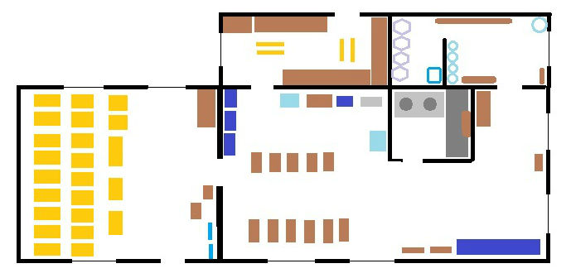

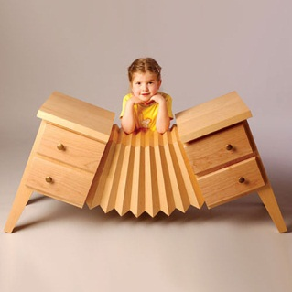
4. Перечень основного оборудования: предметов мебели, ТСО, дополнительных средств дизайна.
ИГРОВАЯ
№ | Наименование | Количество
1 | Доска настенная школьная | 1
2 | Мольберт двусторонний | 1
3 | Книжная выставка «Макси» | 2
4 | Стул детский деревянный | 27
6 | Парта | 11
7 | Этажерка (спортивный уголок) | 1
8 | Шкафчик для дид.игр | 2
9 | Стол квадратный детский | 2
10 | Набор стеллажей «Чиполино» | 1
11 | Набор игровая мебели «Золушка» | 1
12 | Ковёр | 1
13 | Карниз потолочный | 4
14 | Шкаф хозяйственный | 1
15 | Стол художественного творчества | 1

ПРИЁМНАЯ КОМНАТА
№ | Наименование | Количество
1 | Шкафы для детской одежды | 30
2 | Скамейка | 4

СПАЛЬНАЯ КОМНАТА
№ | Наименование | Количество
1 | Кровать детская 1-ярусная | 23
2 | Кровати 3-х ярусн. | 2
3 | Стол письменный | 1
4 | Шкаф для одежды | 1
5 | Шкаф для документов | 1
6 | Стул д/взрослых | 1
7 | Карниз потолочный | 4

МОЕЧНАЯ
№ | Наименование | Количество
1 | Полотенечная | 5
2 | Водонагреватель | 1
3 | Ванна моечная 2-х секционная | 1
4 | Стол (металлический) | 1
5 | Шкаф навесной | 1

ТУАЛЕТНАЯ КОМНАТА
№ | Наименование | Количество
1 | Полотенечная | 5

5. Перечень материалов, оборудования и инвентаря по развивающим центрам.

5.1 Художественно-эстетический центр

№ | наименование | количество
1 | Карандаши цветные | 28
2 | Карандаши восковые | 7
3 | Кисть для рисования | 30
4 | Кисти для клея | 12
5 | Гуашь | 15
6 | Пластилин | 15
7 | Акварель | 29
8 | Мелки цветные | 4
9 | Линейка | 7
10 | Тетрадь 48л | 2
11 | Тетрадь 24л | 8
12 | Альбом для рисования | 12
13 | Бумага цветная двухстор. | 28
14 | Бумага цветная бархатная | 1
15 | Бумага цветная самоклеящаяся | 3
16 | Картон цв. | 28
17 | Картон бел. | 7
18 | Доска для лепки | 10
19 | Клей карандаш | 25
20 | Магниты | 1
21 | Ножницы фигурные | 1
22 | Ножницы | 31
23 | Д/М «Русские узоры | 1

5.2 Центр физического развития
№ | наименование | количество
1 | Кегли | 5
2 | Флажки | 6
3 | Мяч | 3
4 | Обруч | 2
5 | Скакалка | 2
6 | Коврики, дорожки массажные | 6
7 | Картотека подвижных игр, картотека игр народов севера, картотека игр ЗОЖ, Картотека физкультминуток.

5.3 Центр конструирования
№ | наименование | количество
1. | Набор «Лего» | 2
2. | Набор конструктора (пластмассовый) | 3

5.4 Центр для девочек
№ | наименование | количество
1 | Куклы, пупсы | 8
2 | Касса | 2
3 | Набор кухонный посуды | 3
4 | Домик с ключами | 1
5 | Набор «продуктов» | 1
6 | Набор «Хлебо - булочные изделия» | 1
7 | Набор медицинских инструментов | 2
8 | Набор инструментов | 1
9 | Кухня малая | 1
10 | Утюг | 2
11 | Домик для кукол | 2
12 | Набор чистота | 1

5.5 Центр для мальчиков

№ | наименование | количество
1 | Машинка «Кран» | 1
2 | Трактор | 2
3 | Машинка «Цементовоз» | 1
4 | Машинка «Самосвал» (большая) | 2
5 | Машинка «Самосвал» (средняя) | 2
6 | Машинка «Самосвал» (маленькая) | 2
7 | Набор инструментов | 1

5.6 Центры ролевых игр
№ | наименование
1 | Парикмахерская
2 | Больница
3 | Семья
4 | Магазин

5.7 Центр Театра
№ | наименование | количество
1 | Маски | 10
2 | Ширма напольная | 1
3 | Перчаточные куклы | 7
4 | Пальчиковые куклы | 5
5 | Костюмы: «Собачка»  «Зайчик»  «Принцесса»  «Лиса»  «Тигр» | 2  1  1  1  1

5.8 Центр художественной литературы

№ | наименование | количество
1 | А.Барнто «Чудеса» | 1
2 | Б.Заходер «Шумелки» | 1
3 | Э.Успенский «Приключение Чебурашки» | 1
4. | Рус. нар. Сказки «Медведь и лиса»  « Курочка и мышата» | 1  1
5 | Пришвин «Рассказы о животных» | 1
6 | В.В. Бианки «Синичкин календарь» | 1

5.9 Центр музыки

№ | наименование | количество
1 | Ксилофон | 1
2 | Маракасы | 6
3 | бубен малый | 3
4 | Аккордеон | 1
5 | Барабан | 1
6 | Металлофон | 2
7 | Гитара | 1
8 | Д/М «Музыкальные инструменты» | 1
9 | Магнитофон | 1
10 | Диски МР3: детские песенки, фрагменты детских музыкальных произведений, песенного фольклора, записи звуков природы | 3
11 | Народные музыкальные игрушки | 2

5.10 Центр природы

№ | наименование | количество
1 | Муляжи «овощей» | 1
2 | Муляжи «фруктов» | 1
3 | Муляжи «грибов» | 1
4 | Набор домашних животных | 2
5 | Набор диких животных | 3
6 | Д/М «Птицы России» | 1
7 | Д/И «Времена года» | 1
8 | Д/И «Лесные жители» | 1
9 | Природный материал: шишки, жёлуди, листья, кора дерева, веточки, семена и.д.
10 | Лейка | 1
11 | Брызгалка | 1

5.11 Центр настольных и дидактических игр

№ | наименование | количество
1 | Мозаика | 4
2 | Блоки Дьенеша | 3
3 | Цветные палочки Кьюизенера | 3
4 | Сложи узор (кубики дер.) | 1
5 | Шнуровка | 2
6 | Д/И «Веселые фигуры» | 1
7 | Домино | 3
8 | Логический набор геометр. фигур | 1
9 | Набор развития мелкой моторики (дер.) | 1
10 | Набор дер. кубиков с буквами | 1
11 | Д/М «Права ребёнка» | 1
12 | Д/М «Семья» | 1
13 | Д/М «Расскажи про детский сад» | 1
14 | Шашки | 2

5.15 Центр патриотического воспитания
№ | наименование | количество
1 | Демонстр. материал «Российская геральдика и государственные праздники» | 1
2 | Российский флаг, герб, портрет Президента России | 1

5.16 Центр толерантности
№ | наименование | количество
1 | Демонстр. материал «Народы мира» | 1
2 | Д/М «Народы России и ближнего зарубежья» | 1
3 | Д/М «Мой дом» | 1

6. Методическое пособие
№ | наименование | количество
1 | «Давайте вместе поиграем» (Дьенеша) | 1
2 | «Дом с колокольчиком» (Кьюизенера) | 1
3 | «Посудная лавка. Кростики.» (Кьюизенера) | 1
4 | «На золотом крыльце» (Кьюизенера) | 1

